Cahier des charges centre d’évaluation médicale
Prescri’Forme

PLAN REGIONAL SPORT SANTE BIEN-ETRE ILE-DE-FRANCE 2017-2020

Mai 2019

Préambule

Un constat global incontournable : la sédentarité augmente
Ainsi, en Ile-de-France, seuls 14% de la population pratiquent une activité physique au niveau des recommandations de l’Organisation Mondiale de la Santé.

Or, pratiquer une activité physique a plusieurs impacts :
- réduction du risque d’apparition et d’aggravation de nombreuses pathologies chroniques ;
- effets sur la santé mentale : diminution du stress, de l’anxiété et de la dépression ;
- limitation de la perte d’autonomie et du risque de chute chez la personne âgée.

Une orientation nationale….
La loi du 26 janvier 2016 de modernisation de notre système de santé représente une avancée majeure, l’article 144 stipule que « dans le cadre du parcours de soins des patients atteints d'une affection de longue durée, le médecin traitant peut prescrire une activité physique adaptée à la pathologie, aux capacités physiques et au risque médical du patient.»

…Déclinée au plan régional
Depuis la parution de l’instruction DS/DSB2/SG/DGS/DS/DGCS/2012/434 du 24 décembre 2012, la démarche régionale vise à mobiliser l’ensemble des acteurs concernés par la promotion de l’activité physique pour la santé, en s’appuyant plus particulièrement sur les dispositifs de proximité tels que les contrats locaux de santé. Cette démarche s’inscrit plus largement dans le second Projet Régional de Santé d’Ile-de-France qui insiste sur une meilleure prise en compte de la santé dans l’ensemble des politiques publiques, notamment à travers l’aménagement urbain (objet de recommandations dans le Plan national d’activité physique en 2008) et la construction d’environnements favorisant la pratique de l’activité physique.

Une stratégie régionale fondée sur une collaboration forte dont un des objectifs consiste à développer la mise en place de la prescription des activités physiques et sportives par les professionnels de santé et d’accroître le recours aux activités physiques et sportives comme thérapie non médicamenteuse et d’en développer la recommandation par les professionnels de santé.

Dans ce cadre, le dispositif « Prescri’Forme – L’Activité physique sur ordonnance en Île- de-France » vise spécifiquement, à l’aide d’une prescription médicale et d’un carnet de suivi, à accompagner et à soutenir les personnes souhaitant maintenir ou améliorer leur santé par une pratique sportive ou d’activité physique sécurisée et délivrée par des professionnels formés. La procédure d’agrément par l’ARS et la DRJSCS d’Ile-de-France de structures médico-sportives ou autres, en centres d’évaluation médicale « Prescri’Forme », contribuera à la mise en place d’un dispositif de contrôle de qualité et d’évaluation.

Le présent cahier des charges vise à définir les conditions d’agrément des centres d’évaluation médicale en Île-de-France.

1/ Critères d’éligibilité à l’agrément

Objet
Le centre d’évaluation médicale est un centre de recours, spécialisé en prescription d’activité physique pour les cas complexes.
Les médecins en difficultés pour prescrire ou évaluer la condition physique et le retentissement des pathologies peuvent y adresser leurs patients.
Ces centres peuvent également directement constituer leurs filières de prescription d’activité physique auprès de services spécialisés (diabétologie, oncologie…) ou auprès de réseaux de santé.
Les médecins du centre d’évaluation médicale doivent donc être en capacité de réaliser ou d’organiser les examens nécessaires avant la mise à l’activité physique des patients ayant des pathologies à haut risque de mise à l’activité physique ou à limitation fonctionnelle sévère.

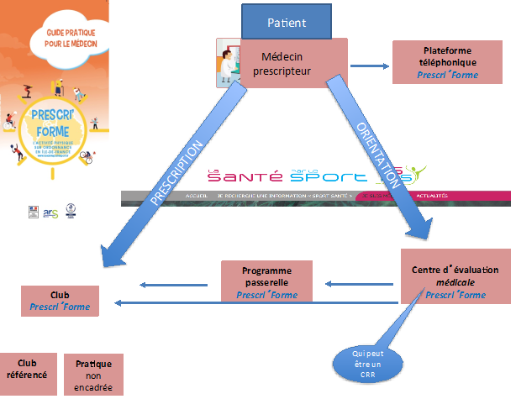

Statut
Toute structure peut demander à bénéficier de l’agrément, quel que soit son statut.
L’agrément Prescri’Forme pour la seule mission d’évaluation médicale ne donne pas droit à une subvention par l’ARS ou la DRJSCS.
Il valorise la qualité de la structure et permet de faciliter le recrutement des publics par une meilleure visibilité.

Composition de l’équipe
L’équipe du centre d’évaluation doit comporter sur place, à minima, un médecin qualifié en médecine du sport ou rééducation, idéalement secondé par un éducateur sportif ou enseignant en APA ou masseur-kinésithérapeute ou psychomotricien ou ergothérapeute.

Le médecin doit être à jour de ses connaissances sur la prise en charge des urgences (participation à des simulations, activité professionnelle aux urgences…).

L’utilisation du site « lasanteparlesport » doit être maitrisée par le centre d’évaluation médicale.

Horaires d’ouverture du centre et accessibilité
Les heures d’ouverture du centre doivent être dédiées au sport santé au moins 3 jours par semaine.
Le centre doit être accessible aux personnes à mobilité réduite.

Zone d’attractivité du centre d’évaluation médicale
La localisation du centre sur des zones à faible Indice de Développement Humain (IDH2) ou en Quartier Politique de la Ville (QPV) ou l’intégration du centre à un contrat local de santé est un atout pour la candidature.

Activité du centre
Le centre doit viser une file active d’au minimum 50 patients sport-santé (ALD, HTA, obésité) par an.
Cette activité comportant des consultations médicales, des évaluations de la condition physique ou de la motivation devra être détaillée dans la demande d’agrément.

Condition d’accès à la prise en charge dans le centre
Une attention particulière sera portée sur les candidats pratiquant une tarification adaptée au niveau de ressources des patients.

Matériel
En plus du matériel médical courant (stéthoscope, tensiomètre, otoscope…), le centre doit être au minimum en possession des équipements suivants :
- ECG de repos 12 dérivations
- ECG d’effort
- Spirométrie
- Impédancemètre
- Pince à pli
- Tapis de marche/course et/ou ergocycle
- Chariot d’urgence, défibrillateur, et O2.

2/ Participation à l’évaluation du dispositif
Le centre d’évaluation médicale s’engage à participer à l’évaluation du dispositif en renseignant en ligne :
- sur le site lasanteparlesport : un rapport d’activité annuel (nombre de patients suivis, pathologies, limitations fonctionnelles, CMU, orientation des patients) ;
- sur le site monbilansportsante : le dossier médical du patient.
Il pourra également participer à des études de cohorte en collaboration avec les partenaires du dispositif Prescri’Forme.

3/ Calendrier et modalités de sélection des centres d’évaluation médicale pour l’agrément

Calendrier

Candidatures à adresser à partir de la date de publication du présent cahier des charges aux adresses suivantes :

drjscs-idf-polesport@jscs.gouv.fr

ars-idf-secr-dpsri@ars.sante.fr

Pour tout renseignement vous pouvez contacter le pôle sport de la DRJSCS d’Ile-de-France au 01.40.77.55.37 ou la référente activité physique adaptée de l’ARS-IDF au 01.44.02.03.94

Modalités

L’agrément est délivré conjointement par l’Agence Régionale de Santé et la Direction Régionale de la Jeunesse, des Sports et de la Cohésion Sociale pour une période d’un an, renouvelable 2 fois.

L’appel à candidature est mis en ligne et adressé par mail aux structures potentiellement intéressées par les délégations départementales ARS et les directions départementales de la cohésion sociale

L’instruction des dossiers de candidature à l’agrément Prescri’Forme est effectuée conjointement par les délégations départementales de l’ARS Ile-de-France et les directions départementales de la cohésion sociale d’Ile-de-France.

Annexes

Annexe 1 : parcours patient

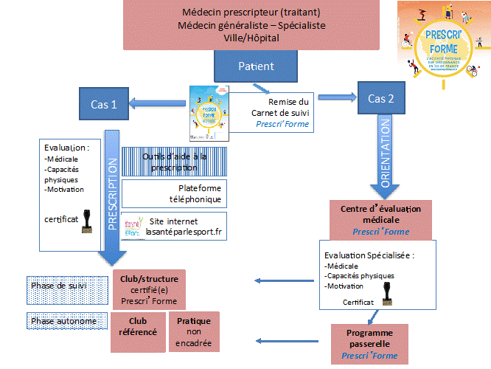

Annexe 2 : items de la base de données en vue de l’évaluation

Dans monbilansportsante :

Résultats des tests de condition physique, assiduité, questionnaires SF 36 et SF 12.

Dans lasanteparlesport :

Bilan annuel :

Nb de patients/an  (File active) | Nb adressés par le Médecin traitant | Nombre de refus par manque de capacité | Nombre de refus par orientation non adaptée

